OVO JE MEDUZA

М
едуза је један од морфолошких облика жарњака (Cnidaria) који води слободнопливајући начин живота, размножава се полно и има облик звона чиме се разликује од другог облика - полипа. Углавном су скоро прозирне и тело им садржи велики удео воде.

На звону се уочавају две површине:
- ексумбрела, спољашња и испупчена;
- субумбрела је унутрашња и удубљена; на њој се налазе уста.

Обод звона може да садржи набор, велум, или да је без њега што представља једну од главних карактеристика за разликовање хидромедуза од сцифомедуза.
Тело медузе изграђено је од само два слоја ћелија :
- ектодермиса, спољашњег
- ендодермиса, унутрашњег.

Медузе су име добиле по личности из грчке митологије Медузи, једној од три наказне кћери морског бога Форкија. Прича каже да је Медуза била прелепа девојка са дугом, таласастом косом док је богиња Атена није претворила у наказу, а њену косу у змије отровнице. Свако ко би је угледао скаменио би се од страха.

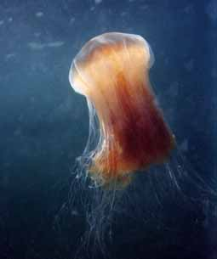

Име упиши своје име
Презиме упиши своје презиме
Одељење упиши

латинско име – Книдарија (гр. knide=жара, коприва)
Да ли можеш да препознаш на који начин се пише овај део текста

